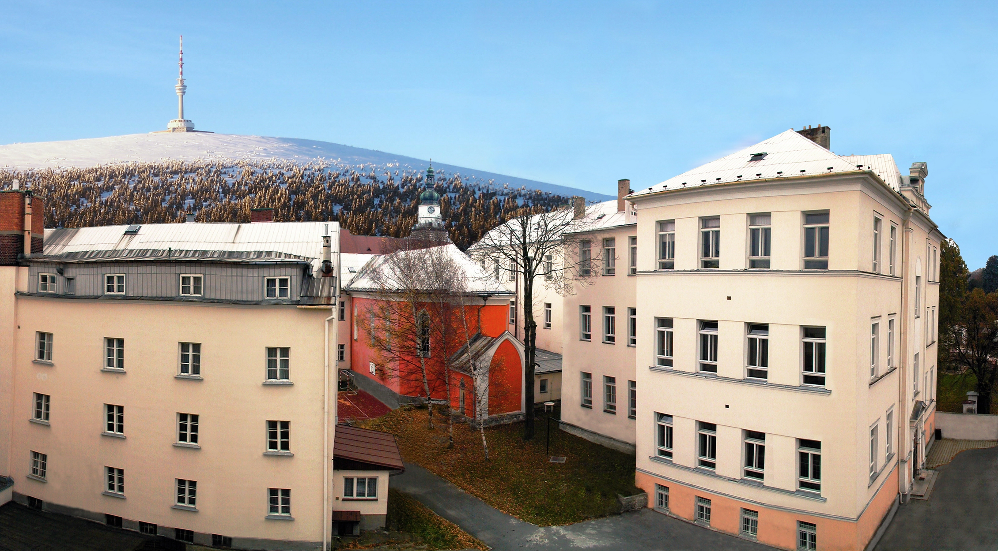
22. LISTOPADU 2013 otevírá

REKVALIFIKAČNÍ KURZ
PRO VÝKON OBECNÝCH ZEMĚDĚLSKÝCH ČINNOSTÍ

ZÁKLADNÍ ÚDAJE

- Kurz probíhá na SPŠ a OA Bruntál, která je trvalou vzdělávací základnou Mze, v prostorách odloučeného pracoviště na nám. J. Žižky 10.
- Kurz je akreditován Ministerstvem zemědělství.
- Absolventi splní základní požadavek pro získání dotací.
- Kurz je určen pro aktivní zemědělce a zájemce o práci a podnikání v zemědělství.
- Rozsah kurzu je 300 hodin - prezenční výuka, řízená praxe a zpracování podnikatelského projektu.
- Absolventi obdrží osvědčení o absolvování kurzu.

PRŮBĚH KURZU

- Organizace kurzu – výuka je organizována dvakrát týdně (pátek, sobota).
- Kurz je ukončen závěrečnou zkouškou.
- Po celou dobu kurzu jsou poskytovány individuální konzultace.
- Součástí kurzu je zpracování projektu dle vlastního výběru.
- Po dobu kurzu mohou účastníci využívat bezplatně počítače s Internetem apod.
- K dispozici špičkově vybavená laboratoř.
- Škola poskytne v ceně kurzu 15.000,- Kč většinu studijních materiálů.

Kontaktní osoba pro přihlášení a další informace o kurzu:

Ing. Barbora Friedlová, Ph.D.
friedlova@spsoa.cz
595 177 722

